ПРОЕКТ «Воздух - невидимка»

(средний дошкольный возраст)

Подготовила: Тюгаева О.Г. 3 группа "Золотая рыбка"

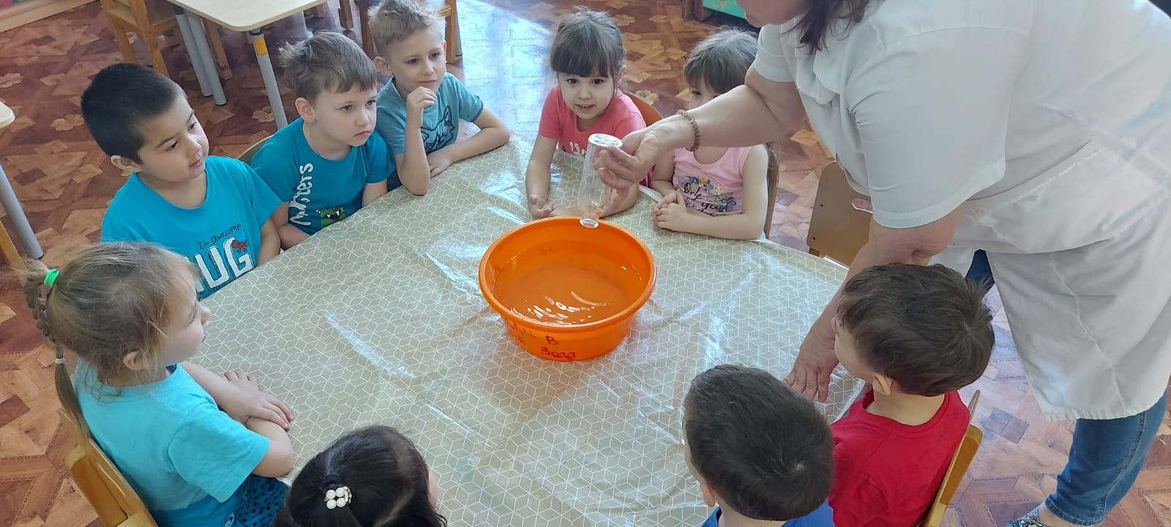

Тип проекта: познавательно - исследовательский
Сроки реализации проекта: краткосрочный

Образовательная область:
- «Социально - коммуникативное»
- «Речевое развитие»
- «Художественно-эстетическое развитие»
- «Познавательное развитие»
- «Физическое развитие».
Проблема: Отсутствие у детей представления о значении воздуха в жизни
человека, об основных источниках загрязнения воздуха, его последствиях, мероприятиях по предотвращению загрязнения воздуха.
Цель проекта: Формировать у детей знания о свойствах воздуха: при нагревании расширяется, обладает силой, передает запахи, воздух есть везде, он прозрачный и т. д. на основе проводимых опытов и экспериментов.

Задачи.
Образовательные:
- формирование основ экологической культуры дошкольников через практическую деятельность с неживыми объектами, наблюдения, опыты, исследовательскую работу и работу с дидактическим материалом;
- формирование знаний о значении воздуха в жизни человека;
- показ положительного и отрицательного влияния человека на окружающий мир.

Развивающие:
- развитие умений наблюдать за явлениями неживой природы, стремление к самостоятельному получению знаний опытным путем по теме «Воздух»;
- развитие аналитического мышления (поисковая деятельность в ходе решения проблемы, самостоятельно делать выводы и обобщения, устанавливать связи между предметами и явлениями в процессе экспериментальной работы;
- развитие умения видеть красоту окружающего природного мира, разнообразия его красок и форм;
- охрана и укрепление здоровья детей, развитие навыков здорового образа жизни;

- привлечение внимания к окружающим природным объектам, развитие умений видеть красоту окружающего природного мира, разнообразия его красок и форм;
- воспитание желания и умений сохранять окружающий мир природы;
- воспитание чувства ответственности за состояние окружающей среды.

Результат проекта

Ожидаемые результаты (продукт проекта):
- развитие исследовательской деятельности дошкольников в ходе совместной практической деятельности с воспитателем;
- развитие логического мышления через осознание причинно- следственных механизмов экосистемы;
- совершенствование экологической среды группы;
- формирование представлений о свойствах воздуха, его значении в жизни живых организмов;
- использование полученных знаний в дальнейшей деятельности;
- формирование у родителей интереса к проблеме экологического воспитания детей.

План реализации проекта
Этапы внедрения  проекта | виды  деятельности | Содержание деятельности
 |  | педагог | дети | родители | Социум
I этап  подготовительный (первый день недели ) | Информационный | Педагогический мониторинг детей на выявление первоначальных знаний о воздухе.  Создание развивающей среды в группе, определение места  Разработка конспектов познавательно - экспериментальных мероприятий с воспитанниками  Сбор информации и подготовка методической литературы по теме  проекта.  Поиск художественной литературы для чтения детям: Сказка "Южный ветерок".  С.Я. Маршак "Мяч", "Мыльные пузыри". А.С. Пушкин "Ветер по морю гуляет", "Сказка о мертвой царевне и  семи богатырях" (отрывок: Ветер, ветер, ты могуч...). В.М. Гаршин. Сказка "Лягушка - путешественница". В. Катаев  "Цветик - семицветик". Г. Юдин | Вхождение в проблему проекта (Модель трех вопросов: Что знаем? Что хотим узнать? Как узнать?) (мозговая атака, обсуждение возникших вопросов);  Обсуждение целей по данной теме;  Обсуждение стратегии информационно- практического метода, способа поиска информации и возможности оформления результатов работы;  Рассматривание иллюстраций, наглядно - дидактических пособий;  Закрепление знаний о воздухе и его свойствах.  Знакомство и закрепление пословиц, поговорок, загадок, стихотворений (См. приложение  № 1)  Беседы, НОД: "Что такое воздух", "Значение воздуха для жизни и роста живых организмов", "Носы нужны не только для красы", "Какую пользу приносит ветер", "Где же пятый океан?", и др. | Сообщение на родительском собрании о  предстоящем проекте. С целью включения родителей в проект знакомство с буклетом,  который дает возможность ознакомиться подробно о предстоящем проекте (тема, цель, задачи проекта, актуальность); Обсуждение общих вопросов;  Анкетирование по данной теме  Индивидуальные беседы "Про влажность воздуха и ОРВИ", "Игры детей на  свежем воздухе" Информация для родителей. Полезно узнать: "Эксперименты для детей в домашних условиях" | Экскурсия в парк "Где можно найти воздух?"..

